**Вариант 2**

1. Установите соответствие между физическими понятиями и иллюстрирующими их

примерами. Для каждого физического понятия из первого столбца подберите

соответствующий пример из второго столбца.

ФИЗИЧЕСКИЕ ПОНЯТИЯ ПРИМЕРЫ

А) физическая величина 1) мензурка

Б) физическое явление 2) секундомер

В) физический закон 3) масса

4) расширение тела при нагревании

5)способность жидкости и газа передавать

давление одинаково по всем направлениям

без изменения

Запишите в таблицу выбранные цифры под соответствующими буквами

Ответ:

|  |  |  |
| --- | --- | --- |
| А | Б | В |
|  |  |  |

2.Васе нужно накачать шину автомобиля до давления 2,6 атм. На рисунке изображены три

манометра. Чему равна цена деления того манометра, который подойдёт Васе для измерения

и контроля давления в шине при её накачивании? 1 бар = 1 атм.

Ответ: _____________________________атм

3. .Ответь на вопросы по графику движения всадника.

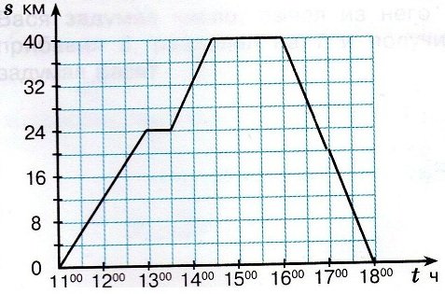

Какова продолжительность второй остановки ?

Ответ:_______________мин

4. Саша посмотрел на этикетку, наклеенную на бутылку с подсолнечным маслом, и ему стало интересно, каково значение плотности этого масла. Найдите плотность масла, пользуясь

данными с этикетки

Ответ: ___________________кг/м 3

5. Машина рассчитана на перевозку груза массой 3 т. Сколько листов железа можно нагрузить на нее, если обьем каждого листа 0,0032 м 3. Плотность железа 7800 кг/м 3.

Ответ:__________________________

6. В минуту опасности некоторые головоногие выбрасывают перед собой «чернильную

бомбу» – струю тёмноокрашенной жидкости. «Чернила» расплываются в воде густым

«облаком», и под его прикрытием моллюск уплывает. Однако через некоторое время вода

становится прозрачной. Какое физическое явление иллюстрирует рассеивание этих

«чернил»? Объясните это явление.

Ответ: __________________________________________________________________________

________________________________________________________________________________

7.Три одинаковых сосуда до краёв наполнены водой (см. рисунок). В одном плавает кусок

дерева, а в другом лежит металлический брусок такого же объёма. В каком сосуде

наименьшее количество воды, а в каком наибольшее

Ответ:________________________________________

8. В справочнике физических свойств различных материалов представлена следующая таблица плотностей:

|  |  |
| --- | --- |
| **Вещество** | **Плотность, кг/м3** |
| Медь | 8900 |
| Вода | 1000 |
| Никель | 8900 |
| Кирпич | 1600 |
| Мёд | 1350 |
| Парафин | 900 |
| Олово | 7300 |
| Ртуть | 13600 |

9. На своём огороде отец с сыном захотели выдернуть из грядки репку. Отец, взявшись за

репку, развивает силу 600 Н. Сын ему помогает, прикладывая силу, равную 300 Н. Справятся

ли они с задачей, если силы, удерживающие репку в земле, не могут превышать 889 Н?

Обоснуйте ответ.

Ответ: __________________________________________________________________________

________________________________________________________________________________

10. Беспорядочное движение частиц жидкостей впервые было доказано ботаником, Почётным хранителем ботанического отделения Британского музея Робертом Броуном в 1827 году.

Рассматривая в микроскоп пыльцу, размешанную с водой, он увидел непрерывно хаотично движущиеся тёмные точки. Более крупные точки двигались медленнее, не спеша меняли своё направление. Те, которые были меньше, двигались быстрее. Учёный задумался:

«Почему частицы пыльцы всё время беспорядочно движутся?» Ответьте на этот его вопрос.

Ответ: __________________________________________________________________________

СИСТЕМА ОЦЕНИВАНИЯ РАБОТЫ

|  |  |  |  |  |  |  |  |  |  |  |
| --- | --- | --- | --- | --- | --- | --- | --- | --- | --- | --- |
| Номер задания | 1 | 2 | 3 | 4 | 5 | 6 | 7 | 8 | 9 | 10 |
| баллы | 2 | 1 | 1 | 1 | 1 | 2 | 2 | 2 | 2 | 2 |